Управление питанием от Texas Instruments: защита, мониторинг, коммутация
Александр Самарин (г. Москва), Вячеслав Прокопий (КОМПЭЛ)
В источниках питания любого типа важна защита цепей питания от перегрузок по току и напряжению, а также безопасное подключение источников питания к нагрузке. Среди предлагаемых компанией Texas Instruments решений для безопасной коммутации и мониторинга цепей питания есть как изделия для работы с внешними транзисторами, так и изделия нового поколения – электронные предохранители eFuse, содержащие встроенный силовой ключ.
Схема цепи питания электронного устройства состоит из источника питания и подключаемой нагрузки. Для безопасной и надежной работы устройства источник питания должен обеспечивать номинальный режим по току и напряжению в цепи. При аварийных ситуациях в цепи питания могут происходить как кратковременная, так и долговременная перегрузки по току, перенапряжение либо подача недостаточного для корректной работы напряжения питания, а также ошибочная смена полярности напряжения в результате неправильного подключения источника питания к нагрузке. Все эти события могут вызвать выход из строя питаемого устройства (нагрузки), а также силовых цепей источника питания, привести к локальному перегреву и даже возгоранию устройств. Международные стандарты регламентируют обязательное использование в цепях питания электронных устройств предохранительных приборов, обеспечивающих гарантированное отключение устройства от цепи питания при перегрузках для предотвращения возгорания в процессе эксплуатации.
Перегрузки по току и по напряжению в основном возникают в процессе подключения или отключения источника питания от нагрузки. Основная причина токовой перегрузки при подключении питания – повышенный пусковой ток (inrush current), значение которого может на порядок превышать номинальный ток. Типичный пример: момент подключения сетевого AC/DC-адаптера к электронному блоку, емкость входных цепей питания которого может составлять несколько тысяч микрофарад. Высокий пусковой неконтролируемый ток способен сжечь предохранитель в цепи питания (лучший вариант с позиции безопасности), вывести из строя входные цепи питаемого электронного блока, а также привести к выходу из строя выходных силовых транзисторов источника питания. Высокие пусковые токи могут возникать и в цепях питания мощных электроприводов. Проблема защиты питания от перегрузок особенно актуальна для следующих классов электронных устройств:
- электронные приборы с питанием от внешних сетевых AC/DC-адаптеров;
- электронные системы с «горячим» (hotswap) подключением сменных модулей (например, телекоммуникационное стоечное оборудование);
- периферийные компьютерные устройства, подключаемые к шине USB (например, внешние накопители на жестком диске);
- системы и приборы с резервными или альтернативными источниками питания (литиевый аккумулятор, сетевой адаптер, бортовая сеть автомобиля);
- источники бесперебойного питания, системы с его резервированием.
Во всех этих устройствах при работе возможно возникновение опасных переходных процессов в цепях питания.

Пассивные элементы защиты на дискретных элементах
Пассивные защитные элементы в цепях питания электронной аппаратуры используются уже несколько десятков лет и продолжают активно использоваться в настоящее время. К ним относятся:
- плавкие предохранители (защита по току);
- восстанавливаемые предохранители (защита по току);
- стабилитроны (защита от перенапряжения).
Причиной распространенности и популярности пассивных предохранителей является в первую очередь низкая цена и простота применения. Однако эти компоненты обладают определенными недостатками.
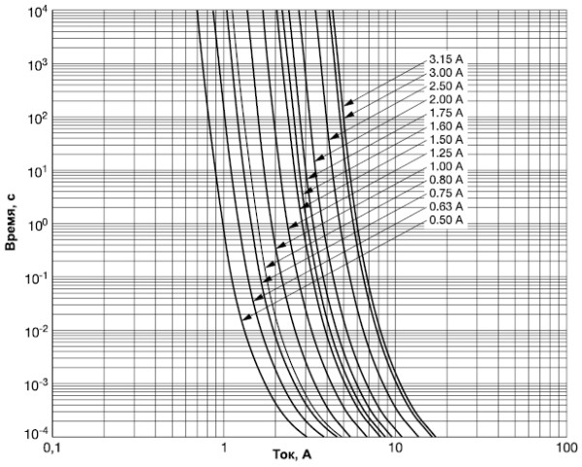
Рис. 1. Зависимость времени срабатывания плавких предохранителей от протекаемого тока

Основные недостатки плавких предохранителей
- Непредсказуемый момент срабатывания вследствие влияния многих неопределенных во времени факторов. В первую очередь от температуры окружающей среды, ресурса работы предохранителя и режимов работы. В итоге ток срабатывания может сильно отличаться от номинального, указанного на предохранителе.
- Медленное срабатывание. Есть быстрые (fast) и медленные (slow) плавкие предохранители. Процесс расплавления проводящей проволочки сверхтоком может произойти за время от единиц до десятков миллисекунд для fast и до несколько сот миллисекунд для предохранителей slow. Время срабатывания зависит от уровня токовой перегрузки (см. рисунок 1). Чем больше ток – тем быстрее происходит расплавление проволочки. Для предохранителя с номинальным током 0.5 А время срабатывания равно 1 мс при трехкратном превышении тока.
- Зависимость порога тока от окружающей температуры. Чем больше внешняя температура, тем меньше энергии требуется на расплав проволочки, и тем при меньшем токе сработает защита.
- Требуется замена перемычки после срабатывания.
- Питаемое устройство после срабатывания предохранителя остается без питания.
Основные недостатки самовосстанавливающихся предохранителей
- Значительное сопротивление в штатном режиме при номинальных токах. Работа предохранителя пассивного типа основана на локальном перегреве омической структуры сверхтоками, в результате чего увеличивается сопротивление и происходит ограничение тока. Потери энергии на них в два раза выше, чем на обычных плавких вставках.
- Низкая стойкость к импульсным перенапряжениям и сверхтокам. По мере воздействия таких импульсов на предохранитель PolySwitch, происходит деградация элементов, изменение их важных параметров (сопротивления в открытом состоянии и тока срабатывания) и выход из строя.
- Изменение токового порога срабатывания со временем вследствие неизбежной деградации структуры.
- Значительная зависимость тока срабатывания от температуры окружающей среды (см. рисунок 2). Порог срабатывания одного и того же предохранителя может колебаться в диапазоне от 40 до 140% от номинального тока, в зависимости от температуры (кривая С на рисунке 2).
- Сопротивление предохранителя увеличивается после каждого срабатывания, что приводит к дальнейшему увеличению потерь мощности.
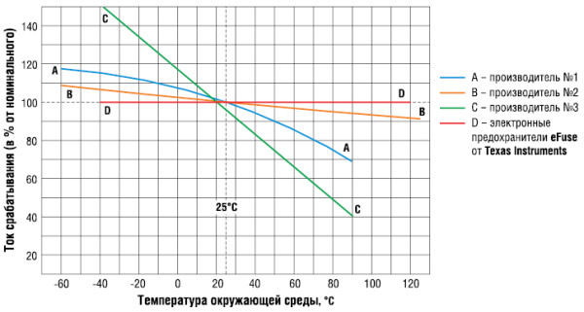
Рис. 2. Зависимость тока срабатывания самовосстанавливающихся предохранителей от температуры

Электронные предохранители e-Fuse
Недостатков, присущих пассивным схемам защиты, полностью лишены активные или, как их еще называют, электронные предохранители серии eFuse производства компании Texas Instruments. По сути, электронный предохранитель представляет собой схему полевого ключа с низким сопротивлением открытого канала, интегрированной схемой управления и цепями мониторинга уровня проходящего тока и входного напряжения. Структурная схема электронного предохранителя eFuse приведена на рисунке 3.
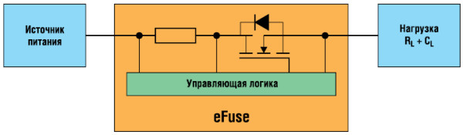
Рис. 3. Структура электронного предохранителя eFuse
Схема включается в разрыв цепи питания и обеспечивает защиту цепей нагрузки от повышенного пускового тока, тока короткого замыкания, бросков входного напряжения, пониженного напряжения, а также от ошибочной смены полярности напряжения на входе.
Пороги могут устанавливаться внешними цепями (резисторами или резистивным делителем напряжения) или, например, с выходного порта микроконтроллера, осуществляющего мониторинг состояния цепей питания устройства или системы. Срабатывание электронного предохранителя происходит автоматически при обнаружении одного из заданных тревожных событий: превышения заданного уровня тока, снижения уровня входного напряжения ниже нормы, превышения уровня напряжения выше нормы, ошибочной полярности напряжения на входе.
Выпускаются электронные предохранители как со встроенным ключом, обеспечивающим работу в цепях с током до 12 А, так и для применения с внешним силовым транзистором. Предохранитель eFuse с внешним ключом обеспечивает больший уровень коммутируемого тока. Кроме того, в зависимости от заданного типа защиты в предохранителях может быть использован один из сценариев защиты: автоматическое восстановление коммутации после пропадания аварийной ситуации или же защелка аварийного события. Во втором случае для возвращения в нормальный режим работы требуется перезапуск источника питания при участии оператора или под управлением микроконтроллера, производящего мониторинг цепей питания.

Электронные предохранители eFuse со встроенным ключом
Предохранители со встроенным полевым транзистором предназначены для защиты цепей питания в диапазоне от 2.5 до 20 В с током до 12 А. Устройства данного типа можно разделить на три сегмента: с фиксированным рабочим напряжением (TPS2592A/B/Z), с широким диапазоном рабочих напряжений (TPS25910) и с возможностью измерения протекающего через них тока (TPS24750/1).
В таблице 1 приведены основные параметры микросхем электронных предохранителей e-Fuse со встроенным MOSFET-транзистором.
Таблица 1. Электронные предохранители со встроенным ключом
Наименование | Макс. ток, А | Рабочее напряжение, В | Установка порогового тока | Мониторинг | Отключение при пониженном напряжении | Защита от перенапряжений | Контроль нарастания вых напр
TPS2592x | 5 | 5; 12 | Внешний резистор | нет | Внешняя цепь | Встроенная: 6.1 В; 15 В | Внешний конденсатор
TPS25910 | 5 | 2.9…20 | Внешний резистор, | нет | Внутренний компаратор | Внешняя | Внешний конденсатор
TPS2475x | 12 | 2.5…18 | Внешний резистор, | Аналоговый выход | Внутренний компаратор | Внутренний компаратор | Внешний конденсатор
На рисунке 4 показана схема применения простого электронного предохранителя TPS2592х.
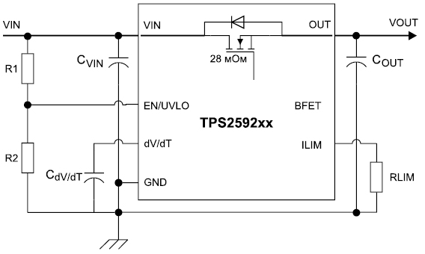
Рис. 4. Схема применения электронного предохранителя семейства TPS2592x
Уровень порога ограничения тока через транзистор задается резистором Rlim (вход ILIM). Точность установки порога – 15%. Диапазон регулировки порога ограничения тока 2…5 А. Делителем R1/R2 задается порог пониженного напряжения (вход EN/UVLO). Низким уровнем можно блокировать этот тип защиты. Порог перенапряжения задается внутренней схемой в процессе изготовления. Величина порога определяется версией (индексом) микросхемы. Для TPS2592Ax порог перенапряжения составляет 12 В, а для TPS2592Вx – 5 В. Защелкивание, срабатывание защиты, например, для версии 5 В происходит при достижении 6.1 В на входе. Сопротивление открытого ключа проходного транзистора – всего 29 мОм.
Алгоритм работы, а также основные параметры механизма защиты устройств семейства TPS2592 приведены в таблице 2.
Таблица 2. Модификации электронных предохранителей типа TPS2592 с различными сценариями защиты
Наименование | Нижняя граница, В | Верхняя граница, В | Сценарий работы защиты
TPS2592AADRC | 8.5 | 15 | Автовосстановление штатной работы
TPS2592ALDRC | 8.5 | 15 | Защелка; требуется вмешательство оператора
TPS2592BADRC | 4 | 6 | Автовосстановление штатной работы
TPS2592BLDRC | 4 | 6 | Защелка; требуется вмешательство оператора
TPS2592ZADRC | 4 | нет | Автовосстановление штатной работы

Микросхемы TPS24750 и TPS24751 (eFuse) представляют собой устройства комплексной защиты нагрузки от проблем, вызванных источником питания. Микросхема защищает нагрузку от низкого уровня напряжения, перенапряжения и перегрузки по току. Силовой МОП-ключ с сопротивлением в открытом состоянии всего 3 мОм входит в состав микросхемы. Такие параметры как уровни защиты от перенапряжения и перегрузки по току устанавливаются внешними резисторами. Пользователь также может задавать время плавного запуска и задержку срабатывания защиты. Микросхема имеет выход «питание в норме». Микросхемы TPS24750 и TPS24751 различаются между собой поведением после срабатывания защиты. В микросхеме TPS24750 состояние «отключено» запоминается до отключения питания всей системы, а в микросхеме TPS24751 питание нагрузки восстанавливается автоматически в случае исчезновения факторов, вызвавших срабатывание защиты. В микросхеме имеется выход для мониторинга значения проходящего тока – IMON. Типовая схема применения микросхемы представлена на рисунке 5.
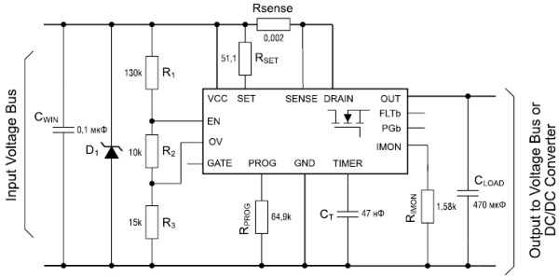
Рис. 5. Типовая схема применения TPS2475x
Микросхема выпускается в корпусе QFN-36 размером 3.5х7 мм и рассчитана на работу в диапазоне температур -40…125°С.
Микросхемы TPS24752 и TPS24753 отличаются наличием выхода «питание отключено».

Резервирование источников питания
Резервирование источников питания применяется для повышения надежности электропитания жизненно важного и ответственного оборудования: медицинской аппаратуры, серверов, узлов связи, диспетчерских центров и т.п. Для резервирования используются различные схемы соединения источников питания: N+1, 2N, 2N+1. Первый вариант (N+1) используется в модульных ИБП, где резервируется только часть сети питания. Схема резервирования 2N самая надежная, но дорогая. В ней резервируются все источники питания. Для особенно важных приложений используется комбинированная схема резервирования – 2N+1. В таких системах используется горячее резервирование, причем замена резервных блоков производится в режиме «горячей замены» (hotswap) без выключения питания. Для построения надежных систем резервирования питания требуется обеспечить несколько функций: параллельное включение альтернативных источников питания с развязкой, защиту от перегрузок как в процессе работы, так и при горячей смене блоков питания в системе.
Для подключения нагрузки к нескольким источникам питания одновременно с возможностью работы только от одного из них используют технологию ORing.
ORing – это монтажное «ИЛИ» нескольких источников питания для альтернативного питания нагрузки (устройства). По сути это многоканальный коммутатор силовой шины питания, обеспечивающий развязку между источниками питания, малые потери при прохождении тока, безопасное подключение\отключение любого из источников и самой нагрузки. Такая функция используется в источниках бесперебойного питания, устройствах повышенной надежности с резервными источником питания, а также в приборах с автономным (батарейным) питанием, которые периодически подключаются к внешнему ИП.
Обычно для этой функции используются диоды, но им присущи большие потери и отсутствие дополнительных функций мониторинга. При необходимости отключения в случае перегрузки дополнительно потребуется схема измерения тока. На рисунке 6 представлена зависимость мощности потерь от протекающего тока для диодов и полевых транзисторов.
На рисунке 7 показана система питания с горячим резервированием. Два источника питания подключены к нагрузке через развязывающие диоды.
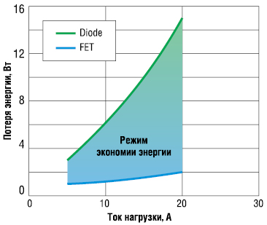  Рис. 6. Зависимость потерь от протекающего тока для диодов и FET-транзисторов | 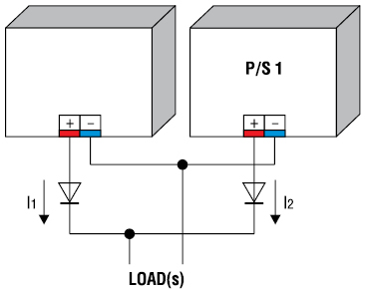  Рис. 7. Простейший вариант питания с горячим резервированием
Ток в штатном режиме протекает по цепям обоих источников. При отказе одного питание нагрузки осуществляется от второго источника.
На рисунке 8 показана простейшая схема коммутации цепей питания мобильного устройства от одного из трех источников питания: сетевого адаптера с выходным напряжением 5.05 В, шины питания USB-порта с напряжением 4.95 В или от трех элементов питания с напряжением 4.5 В. Развязка источников с помощью диодов Шоттки позволяет обеспечить режим приоритетного питания от одного из источников с большим напряжением. Например, при одновременном подключении ко всем трем источникам питания основной ток будет проходить из цепи сетевого адаптера. Ток от батареи в этом случае будет незначительным (всего 50 нА).
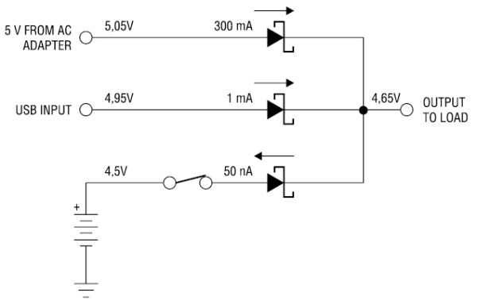
Рис. 8. Реализация монтажного «ИЛИ» трех ИП для питания портативного USB-устройства
Однако схема коммутации с исползьованием диодов обладает определенными недостатками:
- при больших токах на диодах будет теряться значительная мощность
- напряжение питания будет зависеть от величины падения напряжения на диодах
- диоды не обеспечивают защиту от высоких пусковых (inrush) токов при подключении к нагрузке.
Применение полевых транзисторов с низким сопротивлением открытого ключа вместо диодов позволяет значительно сократить потери в цепях коммутации. Управление ключами в этом случае должно производиться схемой контроллера коммутации, которая сможет обеспечить безопасные режимы подключения и отключения источников. Кроме того, в этой схеме можно реализовать цепи защиты как от короткого замыкания, так и от пренапряжения/недонапряжения. Через ключи можно обеспечить плавный пусковой ток. При обнаружении опасных событий ключами производится отключение нагрузки. На рисунке 9 показана схема коммутации источников питания (сетевого адаптера или аккумуляторной батареи) посредством ключей полевых транзисторов.
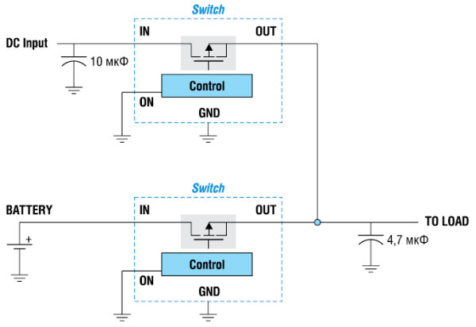
Рис. 9. Монтажное «ИЛИ» двух источников питания через ключи полевых транзисторов
Монтажное «ИЛИ» источников через коммутаторы ORing обеспечивает десятикратное уменьшение потерь энергии на коммутации по сравнению с реализацией функции OR на диодах Шоттки.

ORing-контроллеры TI
ORing-контроллеры являются одним из популярных продуктов в портфолио компании TI, предназначенных для обеспечения защиты при горячем подключении источников питания с резервированием. Контроллеры подклассов N+1 и ORing предназначены для защиты шин питания hotswap c напряжениями 12…48 В от повышенных пусковых токов, их обратного протекания, повышенного тока при коротких замыканиях в цепи питания.
В номенклатуре ORing-контроллеров TI есть устройства для коммутации источников питания как по шине положительной полярности (High Side), так и отрицательной (Low Side). На рисунках 10, 11 приведены схемы включения ORing-контроллеров TI для применения в системах резервирования питания с положительной и отрицательной полярностью.
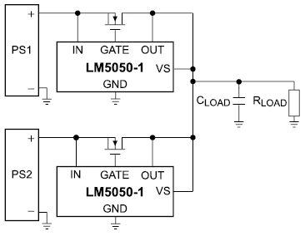  Рис. 10. Схема включения контроллеров ORing в системе резервирования питания положительной полярности | 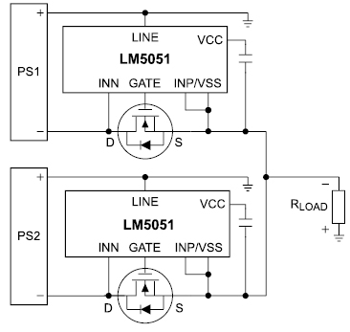  Рис. 11. Схема включения контроллеров ORing в системе резервирования питания отрицательной полярности
В таблице 3 приведены основные микросхемы ORing-контроллеров TI
Таблица 3. Основные ORing-контроллеры TI
Наименование | Напряжение, В | Специальные функции | Тип управления
TPS2458/9 | 3.3; 12 | Ограничение тока; встроенный ключ для 3.3 В | Гистерезисное
TPS2410/11 | 0.8…16.5 | Входной фильтр | Линейное/гистерезисное
TPS2412/13/19 | 0.8…16.5 | Настраиваемый порог отключения | Линейное/гистерезисное
LM5050 | 5…75 | Устойчивость к выбросам 100 В | Линейное
LM5051 | -6…-100 | Диагностика транзистора | Линейное

Контроллеры для «горячего» подключения сменных модулей (Hot Swap)
Системы высокой готовности, такие как серверы, сетевые коммутаторы, устройства хранения данных RAID и другие устройства коммуникационной инфраструктуры разрабатываются таким образом, чтобы обеспечить нулевое время простоя в течение всего их жизненного цикла. Если компонент такой системы выходит из строя или требует замены по другой причине – он должен быть заменен без прерывания работы всей системы. Плата или модуль должны быть извлечены и заменены, в то время как система остается включенной и работающей. Этот процесс называют «горячее подключение». На подключаемом устройстве имеется «контроллер горячего подключения», который обеспечивает безопасное извлечение и подключение устройства к системе, находящейся под напряжением. Во время работы этот контроллер также обеспечивает непрерывную защиту от короткого замыкания и от перегрузки по току. Компания TI выпускает широкую номенклатуру контроллеров Hotswap для работы в системах как с положительной, так и с отрицательной полярностью напряжений. В отличие от обычных eFuse, контроллеры Hotswap имеют дополнительные функции, в частности, цифровую шину для мониторинга параметров питания управляющим микроконтроллером.
Для коммутации цепей питания с токами до 12 А могут использоваться контроллеры Hotswap со встроенными полевыми транзисторами. В таблице 4 представлены основные контроллеры Hotswap со встроенным ключом.
Таблица 4. Микросхемы контроллеров Hotswap со встроенным ключом
Наименование | Ток, А | Напряжение, В | Специальные функции
TPS2592 | до 6.25 | 4.5…18 | Не требует измерительного шунта
TPS2420/21 | до 5.4 | 3…20 | Не требует измерительного шунта; аналоговый выход мониторинга тока
UCC3915 | до 4 | 7…15 | Цифровое управление

Hotswap-контроллеры с внешним ключом
Контроллеры Hotswap c внешним N-канальным полевым транзистором обеспечивают больший набор функций и могут иметь расширенный диапазон рабочих напряжений, как например, LM5069 с рабочим напряжением 9…80 В. В номенклатуре данного класса контроллеров есть и двухканальные приборы с возможностью коммутации двух шин питания, например, 12 и 5 В. Контроллеры представлены различными типами исполнения по температурному диапазону: для коммерческого, индустриального и автомобильного применения. В таблице 5 представлены основные Hotswap-контроллеры с внешними транзисторными ключами.
Таблица 5. Hotswap контроллеры с внешними транзисторными ключами
Наименование | Напряжение, В | Токоограничение | Защита внешнего ключа | Мониторинг тока
LM5060 | 2.9…65 | Только при запуске | Нет | Нет
TPS24700 | 2.5…18 | Только при запуске | Нет | Нет
TPS2330 | 3…13 | Всегда | Нет | Нет
LM5069 | 9…80 | Всегда | Зона безопасной работы SOA | Нет
TPS24720 | 2.5…18 | Только при запуске | Зона безопасной работы SOA | Аналоговый выход
TPS2483 | 9…36 | Всегда | Зона безопасной работы SOA | Интерфейс I2C
TPS2456A | 2 канала; 8.5…15 | Всегда | Нет | Аналоговый выход
В качестве примера рассмотрим структуру и схему включения контроллера Hotswap LM5069, предназначенного для работы в широком диапазоне питающего напряжения.
Типовая схема включения приведена на рисунке 12.
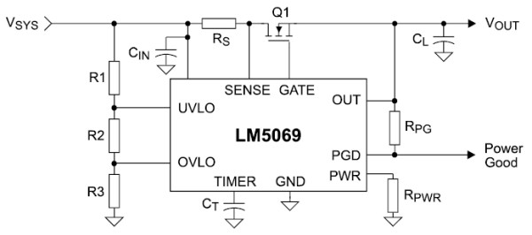
Рис. 12. Типовая схема включения Hotswap-контроллера со встроенной защитой и внешним ключом коммутации напряжения
Основные характеристики
- напряжение коммутации: 9…80 В;
- режим подключения High-Side с внешним N-FET ключом;
- программируемый уровень ограничения мощности через транзистор;
- программируемый порог ограничения тока через нагрузку;
- программируемый таймер времени аварийного состояния;
- индикатор «Power Good» (норма);
- входы разрешения срабатывания защиты по OV (перенапряжению), UV (недостаточному уровню напряжения);
- режимы защелки или авторестарта после аварии.
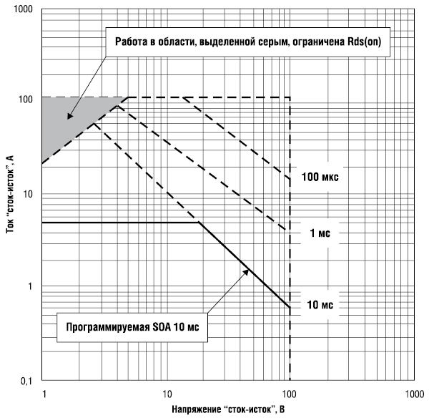
Рис. 13. Зоны безопасных режимов работы SOA проходного транзисторного ключа
Схема защиты обеспечивает мониторинг тока и напряжения на ключевом транзисторе, чтобы обеспечить гарантированное нахождение его в зоне безопасной работы (SOA) для предотвращения перегрева и выхода из строя. Уровень мощности для транзистора программируется. Встроенный таймер позволяет контролировать время нахождения транзистора в опасной зоне. На рисунке 13 показана зона безопасного режима проходного транзистора.
Отдельно задается порог сверхтока для нагрузки. Схема обеспечивает также ограничение пускового тока и мягкое подключение нагрузки к шине питания, предотвращающее выход из строя входных элементов цепей питания нагрузки. Пороговые значения защит устанавливаются (программируются) режимными резисторами. R1, R2 и R3 задают пороги UV и OV. Ct – длительность превышения предельного тока, после которого взводится триггер «авария». RPWR – установка порога предельной мощности через транзистор.

Контроллеры «горячего» подключения питания на отрицательное напряжение
Напряжение -48 В традиционно используется для питания систем телекоммуникации. Например, это системы ATC, оптические сети, базовые станции и блейд-серверы (серверы с высокой плотностью компоновки). Изначально напряжение питания обеспечивалось мощными батареями свинцовых аккумуляторов, поэтому было выбрано напряжение -48 В, как достаточно высокое для передачи питания и сигнала на большие расстояния и в то же время достаточно низкое для обеспечения безопасности при работе. Общим проводом в таких системах является положительный электрод. Контроллеры «горячего» подключения модулей в стойках телекоммуникационного оборудования обеспечивают безопасное подключение и отключение модулей без риска нарушения работы соседних работающих модулей. В первую очередь обеспечивается ограничение пускового тока, что предотвращает разрушение контактов питания соединителей при подключении, а также провалы или скачки напряжения. В номенклатуре TI представлен широкий набор контроллеров Hotswap, работающих с напряжением отрицательной полярности до -80 В. В защитных элементах контроллеров реализованы различные функции и сценарии работы защиты: с защелкой или с автовосстановлением после аварии по питанию. В таблице 6 представлены основные параметры Hotswap-контроллеров компании TI.
Таблица 6. Микросхемы контроллеров «горячего» подключения на отрицательное напряжение
Наименование | Диапазон рабочих напряжений, В | Сигналы управления и защиты | Обработка ошибки
TPS2399 | -80…-36 | Enable; PowerGood | Автоповтор
LM5068 | -90…10 | Overvoltage; Undervoltage; PowerGood | Автоповтор; защелка
TPS2398 | -80…-36 | Enable; PowerGood | Защелка
LM5067 | -80…-9 | Overvoltage; Undervoltage; PowerGood | Автоповтор; защелка
TPS2394 | -80…-12 | Fault; PowerGood; Overvoltage; Undervoltage | Автоповтор
TPS2350 | -80…-12 | Fault; PowerGood; Overvoltage; Undervoltage | Автоповтор

Микросхемы для мониторинга тока
Дополнительно к интегрированным компонентам для защиты компания Texas Instruments предлагает несколько отдельных решений, на базе которых можно реализовать системы защиты по питанию с расширенными функциями. Для построения таких систем может использоваться усилитель для токоизмерительного шунта INA225 или компаратор токовой защиты INA300.
Усилитель сигнала токового шунта INA225
Микросхема обеспечивает контроль тока в цепи нагрузки. По сути это дифференциальный усилитель сигнала с внешнего резистора (токового шунта) с программируемым коэффициентом усиления. Выходной сигнал, пропорциональный току в цепи нагрузки, аналоговый. Оцифровка производится АЦП внешнего микроконтроллера. На рисунке 14 показана схема включения микросхемы INA225.
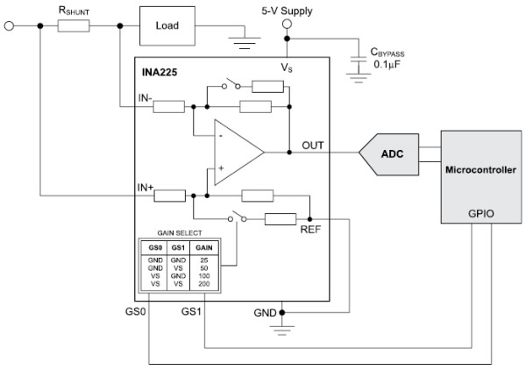
Рис. 14. Схема применения INA225
Программирование (выбор) четырех коэффициентов усиления (25/50/100/200) производится двумя цифровыми разрядами из микроконтроллера. Микросхема предназначена для мониторинга тока в цепях питания различного оборудования (измерительного, телекоммуникационного, зарядных устройств, источников питания). Корпус микросхемы: MSOP-8. Рабочий температурный диапазон: -40…125°C. Питание производится от напряжения питания 2.5…36 В, т.е. от цепей контролируемого напряжения.
Компаратор токовой защиты INA300
Компаратор обеспечивает пороговый мониторинг тока в заданной цепи. Он имеет один цифровой выход признака превышения сигналом установленного порога. Со стороны микроконтроллера можно задать нужный уровень порога (задается внешним резистором RLIMIT и программируемым сигналом с выхода ЦАП микроконтроллера). Сигналы управления со стороны микроконтроллера: Enable-разрешение, Latch–режим защелки аварийного события. Внешними цепями можно задать уровень быстродействия компаратора – 10/50/100 мкс. На рисунке 15 показана типовая схема включения компаратора.
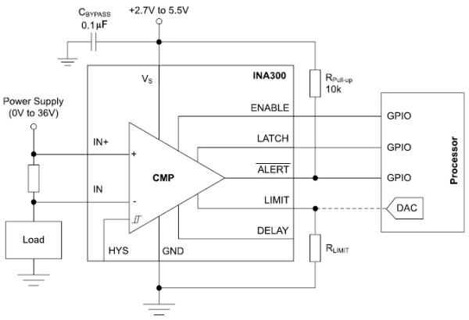
Рис. 15. Схема включения компаратора для порогового мониторинга тока

Заключение
Для защиты устройств от высоких пусковых токов, перенапряжений, а также для мониторинга параметров питания компания Texas Instruments предоставляет разработчикам широкую линейку интегральных микросхем.
Новый класс интеллектуальных устройств защиты электронных приборов по цепям питания обеспечивает:
- повышение уровня надежности и безопасности применения приборов;
- повышение уровня обслуживания и эксплуатации, снижение затрат на обслуживание и ремонт;
- уменьшение потерь электроэнергии;
- повышение уровня интеграции (уменьшение габаритов и массы устройств, сокращение места на печатных платах).

